PRODUCTION, REPARTITION, DEPENSES
Pourquoi l'économie est-elle la science des choix ?

DOSSIER ÉLÈVE

Objectifs :
- Comprendre que l'économie est la science des choix,
- Distinguer les différents besoins et biens,
- Montrer que les choix économiques (Que produire ? Comment répartir la richesse ? Consommer ou investir ?) déterminent/conditionnent les organisations sociales.

Introduction : Dessin de presse, Plantu
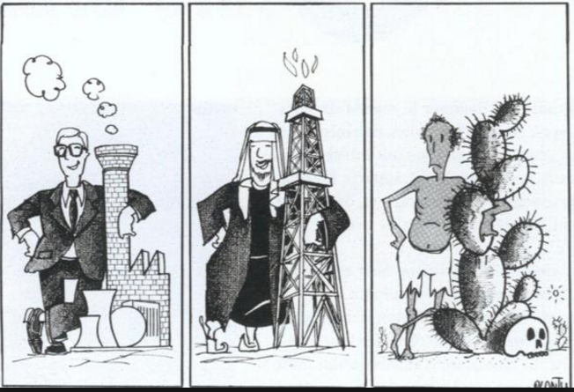 | Quel est le problème soulevé dans ce dessin de presse ?

1ère partie : A QUOI CORRESPOND LE « PROBLEME ECONOMIQUE » ?

Document 1 : Nourrir le monde en 2050
Source : Site de la cité des sciences
http://www.cite-sciences.fr/fr/ressources/bibliotheque-en-ligne/dossiers-documentaires/nourrir-le-monde-en-2050/4-notions-pour-comprendre-nourrir-le-monde/

A ce jour plus d’1 milliard de personnes sont sous-alimentées, la situation résulte de plusieurs facteurs : production et rendement insuffisant dans plusieurs parties du monde ; inégale répartition des ressources alimentaires entre les individus de même ou de différentes nations; guerres et conflits civils…[...] Cette sous-alimentation et d’autres carences alimentaires engendrent, chez les jeunes enfants qui en souffrent, des retards de croissance irréversibles, les condamnant pour la vie – et même celle de leurs descendants – à des déficiences physiques et intellectuelles sévères. [...]
Pourtant une augmentation de la production agricole mondiale …
La production mondiale de céréales a quasiment triplé depuis les années 1960 alors que la population mondiale a seulement doublé. L’augmentation de la production agricole est due à quatre facteurs principaux : la disponibilité en sols arables, la disponibilité en eau (de pluie ou d’irrigation), le climat et les techniques culturales (main d’œuvre, degré de mécanisation, semences ou variétés, etc.).
…mais une répartition inégale des ressources alimentaires
Le principal problème n’est donc pas le manque de nourriture, mais la répartition inéquitable entre les régions du monde et les individus. En effet la production agricole actuelle, si elle était plus équitablement répartie dans le monde et entre les individus permettrait de satisfaire les besoins de tous à un niveau acceptable.
La sécurité alimentaire tient non seulement de la disponibilité en nourriture mais aussi de l’accessibilité à cette nourriture, conditionnée par le pouvoir d’achat, la force de travail, et les moyens matériels dont dispose un individu. […]
La hausse du prix des denrées alimentaires rend l’accès à la nourriture plus difficile voire même impossible aux populations pauvres. Alors qu’un habitant des pays du Sud dépense entre 50 et 80% de ses revenus pour acheter sa nourriture, on estime cette dépense comprise entre 10 et 20 % pour un habitant des pays du Nord.[...]
- Quel est l'état de manque dénoncé dans cet article ?

- Quelles ressources pourraient permettre de satisfaire cet état de manque ?

Document 2 : Mon frigo idéal (durée 2 min 45, un extrait peut suffire)
Lien : https://www.reseau-canope.fr/corpus/video/mon-frigo-ideal-26.html

Le frigo idéal des jeunes adolescents est à l’image de leurs profils : riche, diversifié et parfois surprenant.
Six jeunes intervenants répondent aux questions suivantes : imagine ton frigo idéal, qu’est-ce qu’il contient ? C’est quoi, pour toi, un bon repas ? À quoi correspond une alimentation équilibrée selon toi ?

- Comment les jeunes de 13 à 18 ans satisfont-ils leur envie de nourriture ?

Document 3 : Définition de « bien économique »

Si un bien est défini comme ce qui est utile, apte à satisfaire des besoins humains, un bien économique doit en plus être rare (sinon il s'agit d'un bien libre et gratuit) et produit par une activité humaine [...].
Source : encyclopédie Universalis

- A partir du document 3 et de vos connaissances, complétez le tableau ci-dessous :

Exemples : | Bien économique ou Bien libre et gratuit ? | Biens économiques
 |  | Bien durable ou non-durable ? | Bien matériel ou immatériel ? | Bien de production ou de consommation ?
Une assiette

La lumière du soleil

Une pizza

Un trajet en train pour aller au restaurant

Un four à pizza

- Exposez les critères que vous avez utilisés pour compléter ce tableau.

Document 4 : Les jeunes et l'argent - Etude TNS Sofres publiée par AXA Banque en mars 2015 sur un échantillon de 1002 personnes âgées de 16 à 24 ans.
http://www.tns-sofres.com/sites/default/files/2015.03.25-jeunesargent.pdf
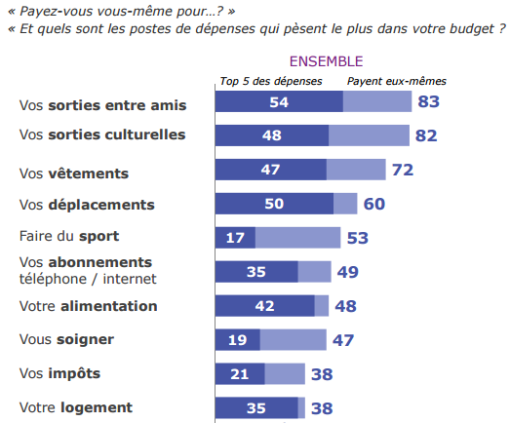

- Surlignez avec 2 couleurs différentes les dépenses qui permettent de satisfaire des besoins primaires et les besoins secondaires.

- A votre avis, la répartition de ces dépenses nécessite-elle des arbitrages ?

2ème partie : QUELS SONT LES OPERATIONS ECONOMIQUES POUR RESOUDRE CE PROBLEME ?

- La PRODUCTION

Document 5 : L'agriculture Française en quelques chiffres (extrait)
Source : Site Sciences et Avenir, publié le 24/02/2017
https://www.sciencesetavenir.fr/nature-environnement/agriculture/salon-de-l-agriculture-l-agriculture-francaise-en-quelques-chiffres-cles_110769

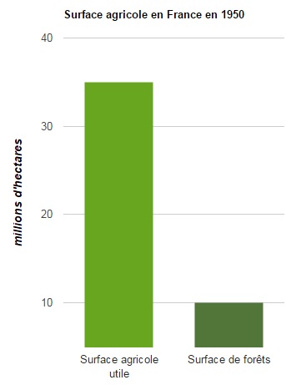 | 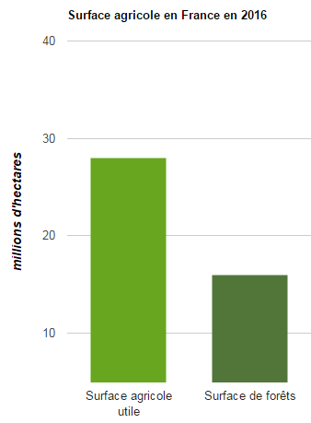
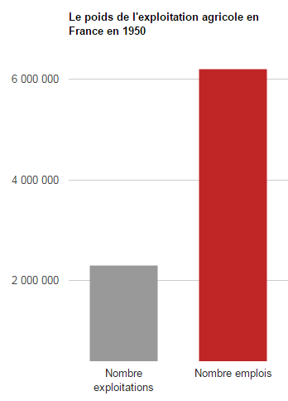 | 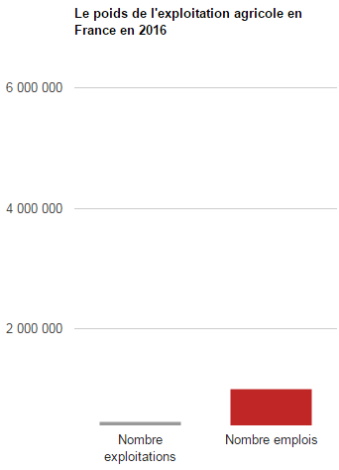

Document 6 : La révolution numérique sauvera-t-elle le monde agricole ?
Source : Site Le Nouvel économiste, publié le 21/02/2017
https://www.lenouveleconomiste.fr/la-revolution-numerique-sauvera-t-elle-le-monde-agricole-33913/

[…] Les défis que doit affronter le monde agricole sont multiples et majeurs. Il y a tout d’abord celui de la transition écologique. Les techniques agricoles sont en train de changer pour construire une agriculture moins consommatrice d’intrants chimiques et d’énergie tout en produisant davantage, ce que l’on appelle l’agro-écologie. Une mutation qui demande innovations, mutations, changement de pratiques… [...]
Il y a enfin la nécessité de s’adapter en permanence à une demande du consommateur en pleine évolution (image locale, circuit court, santé, environnement) De ce fait, la gestion de l’exploitation agricole doit considérablement évoluer pour s’adapter à ces évolutions simultanées et assez brutales que peu de secteurs économiques connaissent avec une telle ampleur. Face à ces [...] enjeux, la révolution numérique ouvre des pistes intéressantes.
Le numérique permet de se rapprocher du consommateur. Cela permet, bien sûr, de commercialiser en direct grâce à son propre site Internet ou par des organisations mixant plateforme numérique et organisation locale, comme la Ruche qui dit Oui. Mais cette connexion directe entre le producteur et le consommateur se fera aussi par l’image. Sur des étiquettes numériques, grâce à un QR Code, nous verrons sur notre smartphone l’agriculteur nous présenter son produit et sa ferme alors même que nous sommes devant le rayon du supermarché.
Tout le champ de la robotique va se développer et permettra de nouvelles techniques respectueuses de l’environnement, comme des robots de désherbage. Ces nouvelles machines permettront aussi de réduire la pénibilité du travail comme les robots de traite ou de portage. La contrepartie évidemment est la substitution du travail humain par une machine.
Les nouvelles technologies vont permettre également de multiplier les capteurs et de faciliter la transmission en temps réel des données qu’ils collecteront. [..] Nous allons voir se développer des capteurs mobiles embarqués sur les machines, d’autres mesurant en temps réel, et de manière non intrusive, des paramètres biologiques des plantes comme le taux de sucre, le flux de sève dans les tiges, le déficit hydrique… […] Nous avons là une véritable rupture technique permettant simultanément une hausse des rendements et une baisse des intrants. Il en résultera donc une meilleure efficacité avec de meilleures performances techniques, une réduction des charges et une diminution de l’impact environnemental.

- Repérez les ressources nécessaires au secteur agricole pour produire.

- Quel est le problème rencontré par le monde agricole ?

- Montrez les évolutions des modes de production dans ce secteur.

Document 7 : Chroniques du futur, les cités bioniques de Vincent Callebaut, article publié le 01/03/2014
Source : http://www.futura-sciences.com/planete/actualites/developpement-durable-chronique-futur-cites-bioniques-vincent-callebaut-53191/

Alors que les pics de pollution sévissent en France et qu'ils sont devenus une habitude dans plusieurs mégalopoles d'Asie, les solutions imaginées pour améliorer la qualité de l'air des grandes cités revêtent une importance cruciale. Pour gérer les approvisionnements en eau, en nourriture, pour garantir un air sain et évacuer les déchets, il faut penser les villes autrement. C'est la préoccupation de l'architecte belge Vincent Callebaut [...] | Source : http://vincent.callebaut.org
Ses projets sont souvent qualifiés de « futuristes », voire estampillés comme de la science-fiction. Des bâtiments ou des quartiers produisant leur énergie et leur nourriture et recyclant leurs déchets [...] : les idées de Vincent Callebaut peuvent en effet sembler promises à un avenir lointain.[...]  Avec ces idées, il s'agit de proposer des « scénarios de vie ». Ainsi est né le projet Dragonfly d'une tour, [apparemment] à Manhattan, abritant à parts égales des logements et des bureaux, avec un verger suspendu. Cette étude fait partie des trois « projets manifestes » de l'architecte et montre une idée qu'il n'est pas le seul à défendre : rapprocher la production agricole. « En 2050, nous serons neuf milliards et 80 % de l'humanité vivra en ville. Il faut s'interroger maintenant sur la manière dont nous produirons la nourriture. » Les vergers ne suffiront pas, mais il faut bien commencer par le début et on peut penser aller plus loin, jusqu'aux céréales et à l'aquaculture. « Il faut viser la Lune pour ensuite atteindre les étoiles...  Tout cela coûte-t-il cher ? Oui. « Les prototypes coûtent toujours plus cher », mais une fois les techniques au point, les prix baissent, peut-on espérer...  En France et en Europe, ce genre d'idées passe assez mal, mais en Asie, la réception est plus accueillante. Confrontés à une croissance démographique énorme et à une pollution préoccupante, ces pays sont plus réceptifs à des solutions novatrices. | 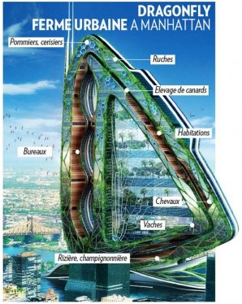  Source : http://lewebpedagogique.com

- Quel est le modèle de production proposé par Vincent Callebaut avec son projet Dragonfly ?

- Quelle est la principale difficulté de ce projet ?

- Les DÉPENSES de consommation de d'investissement

Document 8 : Distinction entre « consommation » et « investissement » - Source : Toupie.org
La consommation est l'utilisation de biens et de ressources dont on ne peut se servir qu'en les détruisant ou en les transformant :
- pour la satisfaction des besoins [...]
- pour la réalisation d'autres produits ou services dans les entreprises.
La consommation se distingue de l'investissement qui a une pérennité et une finalité de production.
Le moteur de l'investissement est la perspective d'en retirer un profit. En effet, investir consiste à engager une importante dépense aujourd'hui afin d'obtenir un bénéfice dans le futur.

- A partir du document 8, identifiez les dépenses d'investissement et les dépenses de consommation nécessaires aux productions agricoles.
- La RÉPARTITION de la richesse

Document 9 : Situation économique du Botswana.
Source : http://www.diplomatie.gouv.fr/fr/dossiers-pays/botswana/presentation-du-botswana/, mise à jour 16/01/2017

Le Botswana est le pays qui a connu la plus forte croissance au monde entre 1966 et 1999 (9% en moyenne annuelle), principalement grâce à l’exploitation du diamant, découvert en 1971, dont il est le premier exportateur mondial en valeur (28% du total mondial, 87% des recettes d’exportation du pays et 45% des revenus de l’État). […] Le revenu par habitant, qui avoisinait les 70 dollars (USD) en 1966, s’élève à 6370 USD aujourd’hui.
Les atouts du Botswana sont sa stabilité politique, qui favorise la continuité des politiques économiques, son secteur financier robuste, une bonne gouvernance et ses abondantes ressources minérales.
Les ressources minérales (diamants, cuivre, nickel, charbon, cendres de soude et sel) restent l’épine dorsale de l’économie. Alors que la production diamantifère (40 % du PIB) devrait diminuer à l’horizon 2020 […], le Botswana s’efforce de développer de nouvelles activités, notamment à haute valeur ajoutée, autour du diamant.
Un plan de relance économique vise à relancer la construction d’infrastructures (stations de police, routes, écoles, systèmes d’irrigations) et étendre l’électrification en zones rurales. Le volume des dépenses du secteur public (environ 40 % du PIB) est l’un des plus élevés d’Afrique, avec un État providence très impliqué dans l’économie (dépenses d’infrastructures, subventions de l’eau et de l’électricité, prise en charge de nombreuses dépenses d’éducation et de santé…).
Le développement et la diversification de l’économie, qui font l’objet d’une politique volontaire en prévision de « l’après-diamant », se heurtent à l’enclavement et à la faible densité du pays (près de 3 habitants au kilomètre carré). En dépit d’importants investissements publics dans les infrastructures scolaires (25 % des dépenses budgétaires), la qualification de la main d’œuvre reste insuffisante, entraînant un chômage de masse (17,8%) et un recours à la main d’œuvre étrangère qualifiée.

- Repérez la principale source de richesse du Botswana puis expliquez les choix économiques du gouvernement en termes de dépenses.

Document 10 : Tchad, la région de Doba reste sous-développée malgré le pétrole
Source : http://www.rfi.fr, publié le 23 fév. 2015

Les populations de la région du Logone oriental ne comprennent pas que dix ans après le début de l’exploitation du pétrole, Doba la capitale de l’or noir tchadien ressemble toujours à un gros village.
« On a quitté la misère pour arriver à un niveau très dangereux. Allez à Doba et comptez le nombre d’emplois véritables dans tout le Logone oriental. Même la simple débrouillardise est devenue difficile. Ne parlons pas de l’électricité qu’on vous sert suivant des heures convenues pour une toute petite ville comme celle-là. Il n’y a aucune canalisation pour évacuer les eaux usées. Dans les hôpitaux, on n’arrive presque pas à soigner le paludisme. Ça ne va pas. Je n’exagère rien du tout », explique Alain Dolongar, l’un des initiateurs du mouvement de revendication des populations du Logone oriental.
Tout ceci marque l’échec de la politique de redistribution des revenus pétroliers, malmenée par les autorités qui ont parfois confié la gestion […] à des personnes qui n’ont rien à y voir. Il faut remettre tout cela à plat et rediscuter sérieusement la gestion des revenus du pétrole du bassin de Doba, appellent les jeunes de la région. En attendant l’État tchadien doit financer un plan de développement minimal pour [réduire] la pauvreté, estiment-ils, après on envisagera le développement de la région.

- Comparez les choix économiques de la société Botswanaise avec celle de la région de Doba au Tchad.

